國立臺灣工藝研究發展中心
苗栗工藝產業研發分館

「109年工藝推廣班第二期」
招生簡章
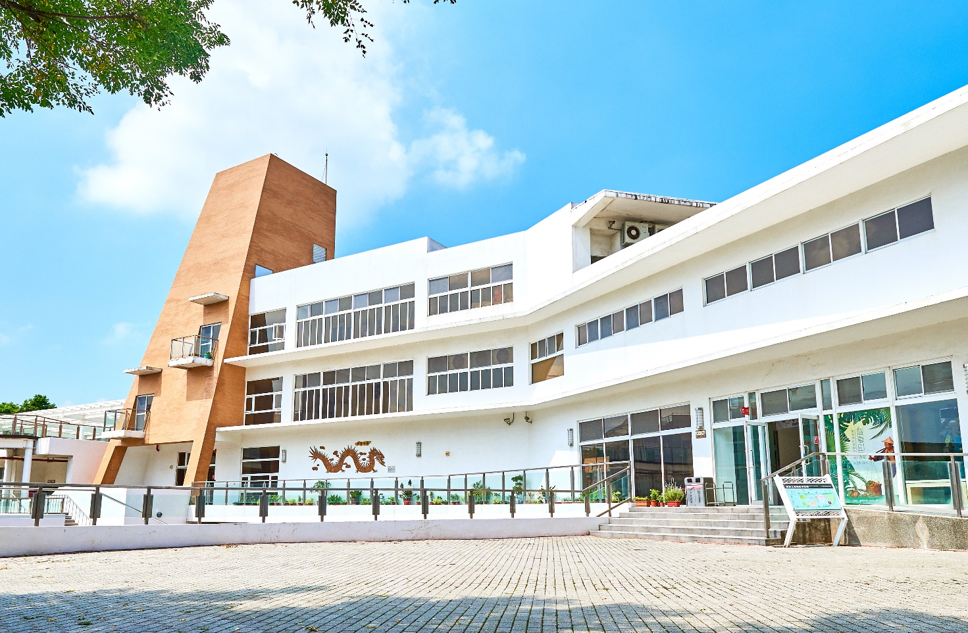

36059苗栗市水源里11鄰水流娘8之2號
洽詢電話：(037) 222-693＃105

109年工藝推廣班第二期招生簡章

一、主旨：
苗栗分館工藝工坊旨在提供予工藝創作者之工作與交流並重的發展平臺，並增進大苗栗地區工藝文化創意產業之附加價值及透過基礎教學之推動，促進民眾對工藝的認知與興趣，從做工藝的過程中獲得愉悅美感，推廣生活工藝之美，推動工藝技藝之傳承與創新，以永續發展工藝文化產業。
二、辦理單位：
指導單位：文化部
主辦單位：國立臺灣工藝研究發展中心 苗栗工藝產業研發分館
三、參加對象：
對工藝有興趣之一般大眾。
四、開設班別：
公辦班
研習班別 | 研習期程 | 研習時數 | 名額 | 費用 | 研習時間
1. 金屬板材加工技法運用 | 109年7月4日  至109年8月29日 | 9週  60小時 | 15名 | 6,000元(材料費)+1,260學雜費  共：7,260元 | 每週六  每天7小時  09：30～17：30  最後一天4小時
2.鋦瓷與漆藝基礎 | 109年7月11日  至109年9月6日 | 10週  60小時 | 15名 | 7,000元(材料費)+1,260學雜費  共：8,260元 | 週六、日上課  每天6小時  10：00～17：00

五、報名辦法：(2種方式報名)
- 線上報名：報名請到本中心官網-開課訊息。
- 郵寄報名：詳填報名資料後，須在報名截止日前寄達苗栗分館(非以郵戳日)。
- 報名表及各項資料填妥備齊後以電話通知繳費;缺件者則取消報名資格。報名額滿後開放每班3個備取名額，若有正取名單逾期未繳費，則視同自願放棄資格，將依順序由備取遞補。錄取名單在開課前公告於中心網站。
六、報名期限：
- 報名時間：109年6月8日起，每日上午9：00至下午17：00止。
- 截止日期：每日9:00-17:00，額滿則提前截止。
金 工109年7月1日(星期三)
鋦瓷漆藝109年7月7日(星期二)
七、研習費用及繳費方式：
- 學雜費：依本中心工藝文創產業人才培育訓練、研習課程學雜費收費標準規定，每人每日以8小時新臺幣168元計收，本課程60小時，學員需繳交學雜費新臺幣1,260元。
- 材料費：由各工坊老師依教學內容必要合理訂定，並由工坊開立收據。
- 報名手續：正取學員請於電話通知後5日內(含假日)繳交學雜費、材料費，始完成報名手續，逾期視同自願放棄資格。
- 公辦班教學指導鐘點費：由本中心預算支應，學員免繳。
- 繳費方式：
  - 學雜費：請洽承辦人辦理繳交。
  - 材料費：請親洽工坊老師。
- 提供工坊繳費資訊：
工 坊 | 戶 名 | 銀行代號 | 帳 號
金工工坊 | 施于婕線飾藝術工坊施于婕 | 臺灣銀行  ATM代碼004 | 029-00100326-7
漆藝工坊 | 張李孺 | 玉山銀行  ATM代碼808 | 0451-979-169722
連絡電話037-222693轉分機
  - 金工工坊#302 盧文松老師0935-392909
  - 漆藝工坊#306 張李孺老師0983-682390
- 退費須知：
  - 經完成繳費，因個人因素要求退訓，須於開課前6天提出申請，並自行負擔退款所產生之費用，逾期恕不退費。
  - 研習中無正當理由退出研習者，已繳費用概不得要求退費，並不得轉讓或尋人替補等情事；若遇有不可抗力之重大事故者(須提證明)，則不在此限。
八、簡章公告及索取方式：
（一）公告於本中心網站網址：http://www.ntcri.gov.tw/開班訊息。
（二) 洽(苗栗工藝園區)服務台索取或由本中心網站下載。
索取地點：36059苗栗市水源里11鄰水流娘8之2號
國立臺灣工藝研究發展中心 苗栗工藝產業研發分館
承辦人：張鈺昇
洽詢電話：(037) 222-693＃105
九、注意事項：
（一）學員作品將於課程結束後，擇日辦理成果展，展後歸還。
（二）為安全考慮，有身孕之女性及患有法定傳染病者、或對漆有嚴重過敏者、蠶豆症患者(漆藝課會使用樟腦油)，請勿報名參加。
（三）若發生法定傳染病（如新型流行性感冒、新型冠狀病毒肺炎等）疫情時，主動配合相關防範措施，拒絕配合者，不得報名。曾旅遊疫區者，應主動告知，若藏匿疫情依法究責。為保護其他學員，身體不適者請勿報名。
（四）學員非有重大要事時，不得任意請假而影響學習進度，請假不另行補課，除非課程中有其他狀況，由講師判斷後決定。
（五）各項課程由苗栗分館提供場地、設備，公辦課鐘點費由本中心支付。
（六）公辦班研習課程成績及格(需由各班班長於課程結束後，彙整繳交學員之學習成果-含作品圖片及加註作品說明之word電子檔予承辦人)，及缺席未逾總研習時數60小時的五分之一者，由本中心核發結業證書。
（七）天然災害停止上班上課情形，由行政院人事行政總處或地方縣市政府公布，不另行通知。
天然災害停止上班上課停課處理原則：
1、依據天然災害停止辦公及上課辦法，以培訓地之縣市政府宣布不上班不上課時，本課程均比照辦理。
2、本課程研習期間如因天然災害當天停課，將另擇期補課，其餘各天課程仍依課程表如期上課；如其居住地（以學員報名表之通訊住址為依據）宣佈不上班上課者，則可自行決定是否參與課程，當日之課程不另行補課、不退費亦不併入曠缺課之時數計算。
(八)其他未盡事宜，則隨時修訂公布之。

【附表一】
國立臺灣工藝研究發展中心
苗栗工藝產業研發分館「工藝工坊」
109年工藝推廣班第二期
■金工工坊
一、研習課程：金屬板材加工技法運用
二、授課老師：盧文松、施于婕老師
三、上課日期：109年7/4～8/29 (每週六) 9:30-17:30 計9週60小時
四、招生限額：15人 (8人開班)
五、費 用：6000元(材料費)+1260元(學雜費)共7260元
六、課程主題:運用鋸切、銼修、鍛敲、焊接等技法將冰冷的金屬板材，藉由手
作的溫度化身柔軟時尚的飾品。
無經驗者也能透過引導，創作出專屬自己的個性化作品。
日期 |  | 課程內容
第一週 | 7/4 | 材料&工具介紹及安全規範說明  基礎技法練習/板材鋸切及銼修示範運用/戒子製作
第二週 | 7/11 | 輾壓機示範操作/硫化染色處理  紅銅線編織手環
第三週 | 7/18 | 助焊劑與焊藥使用技法介紹  焊接注意事項說明示範及操作/手鍊製作
第四週 | 7/25 | 鏤空技法示範應用與操作  字母項鍊、楓葉墜飾/別針設計製作
第五週 | 8/1 | 香菇頭及窩鉆工具應用介紹  鍛敲紋飾手鍊設計製作/耳環製作
第六週 | 8/8 | 蝕刻、鉚釘技法示範應用  吊飾/綴飾設計製作
第七週 | 8/15 | 熔銀示範講解/實務操作  925銀戒指製作
第八週 | 8/22 | 綴飾構圖設計製作  925銀墜飾設計/實務製作
第九週 | 8/29 | 金屬線拉線板操作應用/綜合實習/自行設計創作  學員作品集成果展及交流、討論
註:1.最後一天上課為4小時。授課教師保有變更課程時間與調整授課內容的權利。
2.工具由工坊於上課中提供借用。材料費包含課程裡所使用到之固定數量銀料、銅材與配件等做技法研習，上課期間勿帶課堂以外的作品來製作，以免引發爭議，造成困擾；課程內容會依實際上課狀況做調整。
3.課程結束須提供2-3件作品供館方作成果展
師資介紹：
施于婕  ◎有色寶石鑑定師結業  ◎傳統金屬工藝創作與教學  ◎金屬線飾珠寶創作與教學  ◎客家纏花創作與教學推廣  ◎金屬與纏花之複合媒材商品開發推展  - 相關得獎紀錄  2018 第六屆海峽兩岸(廈門)工藝精品獎 綜合類 銀獎  2018 107年獲選文化部台灣優良工藝品  2018 107年苗栗文創認證及重點宣傳  2016 105年法國巴黎發明展銅牌獎-3D立體飾品結構專利  2015 104年苗栗文創商品認證─薪葉系列別針/領夾、翦梅別針  2014 103年苗栗文創商品認證-舞蝶別針  2014 103年第七屆廈門中華工藝精品競賽-綜合工藝類 銀獎  2013 102年文化部 良品美器認證—桐花嫁別針  2013 102年苗栗文創商品認證-簪喜.迎賓彩蝶別針.  2012 101年苗栗文創商品重點宣傳  2012 101 年苗栗文創商品認證 浪漫桐心  2011 100年苗栗文創商品認證_桐花嫁耳環、別針  2011 100年苗栗美展-自由媒材 / 佳作  2007/10/06 苗栗縣96年度社區生活工藝競賽~其他類/入選  - 教學經歷  105、107全國高級中等學校職業類科教師赴公民營機構研習講師  101-102年 貓裏客家學苑「好客苗栗.藝想空間」客家纏花課程講師  101職訓局失業者就職訓練「時尚工藝飾品設計實作班」金工實作講師  100-107職訓局產投在職勞工自主學習計畫-課程指導講師  100-109國立台灣工藝研究發展中心苗栗分館金工坊 公辦課程講師 | 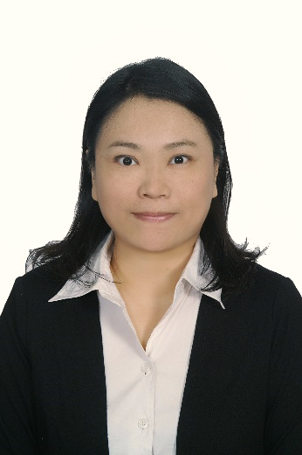

參考作品，實際材料以現場為主
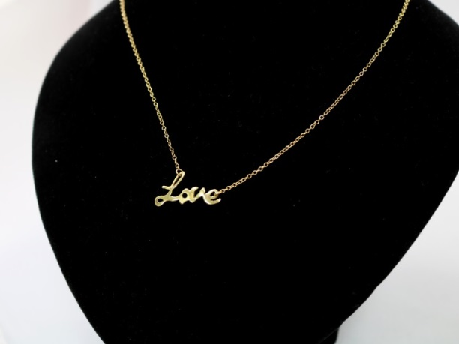 | 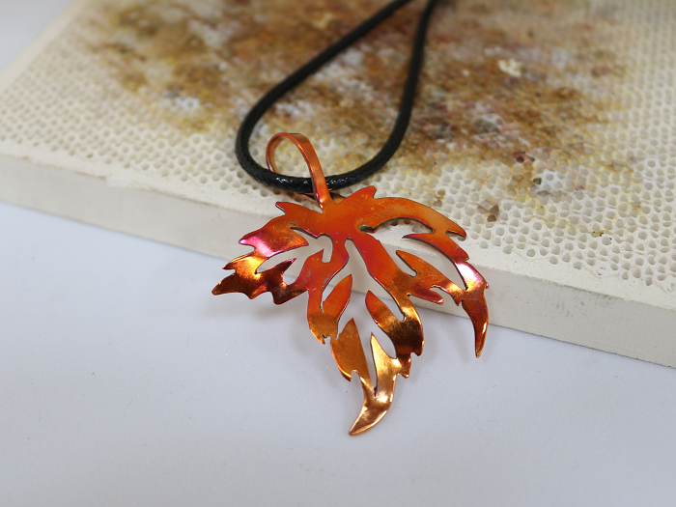
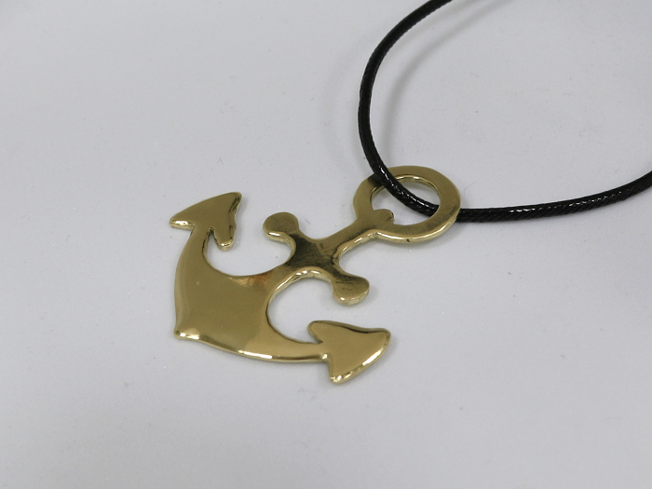 | 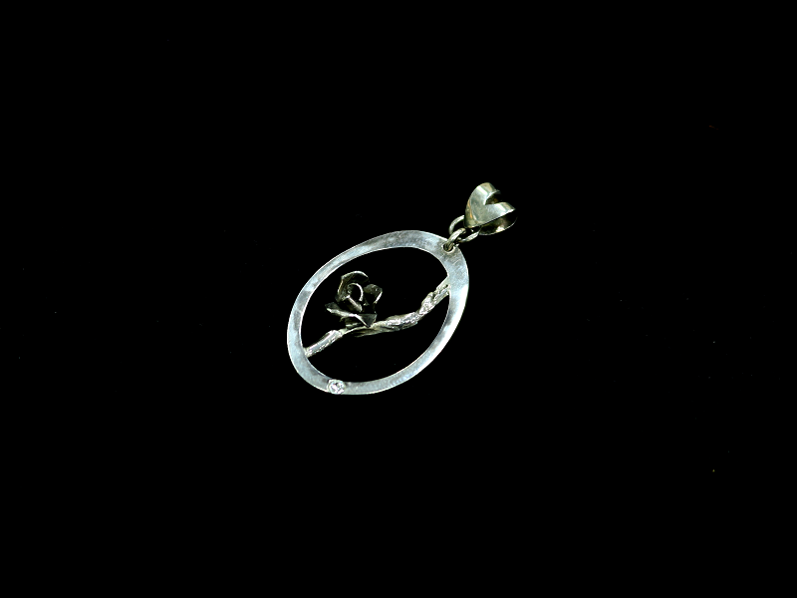
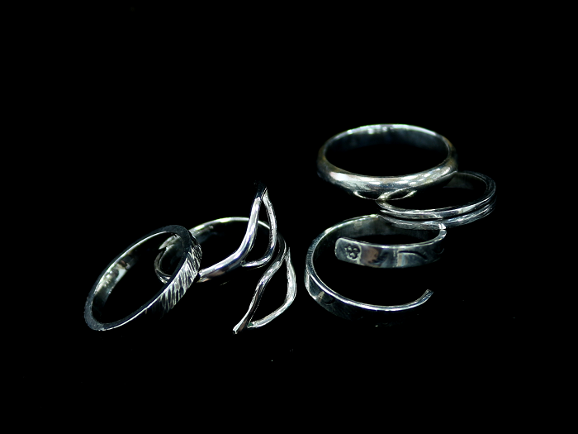 | 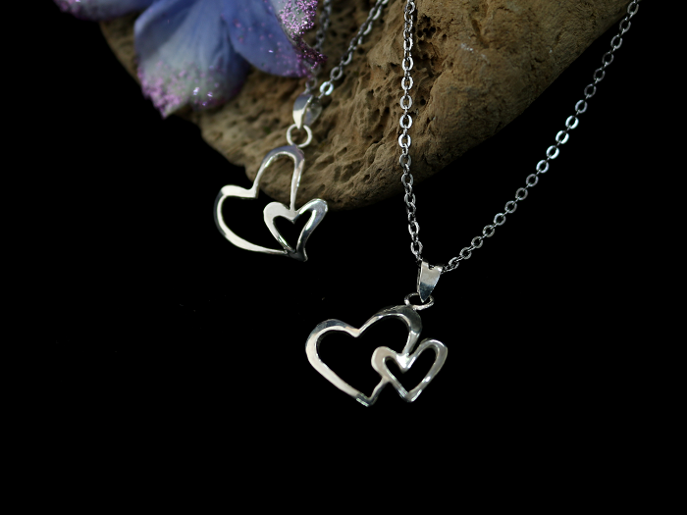

國立臺灣工藝研究發展中心
苗栗工藝產業研發分館「工藝工坊」
109年工藝推廣班第二期
■漆藝工坊
- 研習課程：鋦瓷與漆藝基礎
- 授課老師：張睿峰老師、張李孺老師。
- 上課日期：109年7月11日至109年9月6日，計10堂(60小時)
- 上課時間：週六、日 上午 10：00～12：00、下午13：00～17：00
- 招生限額：15人(8人以上開班、需年滿16歲以上)
- 費 用：8,260元（含材料費7,000元、學雜費1,260元）
- 課程介紹：
堂數 | 日期 | 課程內容
第一堂 | 7/11 | 鋦瓷基礎-鑲嵌扣瓷、漆藝基礎-型版切割、填錆漆
第二堂 | 7/12 | 鋦瓷基礎-鑲嵌扣瓷、漆藝基礎-打磨、罩漆
第三堂 | 7/25 | 鋦瓷基礎-鑲嵌扣瓷、漆藝基礎-打磨、罩漆
第四堂 | 7/26 | 鋦瓷基礎-鑲嵌扣瓷、漆藝基礎-螺鈿貼附
第五堂 | 8/8 | 鋦瓷基礎-鑲嵌扣瓷、漆藝技法- 滲漆固胎
第六堂 | 8/9 | 鋦瓷基礎-鋦釘、漆藝技法-罩漆
第七堂 | 8/22 | 鋦瓷基礎-鋦釘、漆藝技法-罩漆
第八堂 | 8/23 | 鋦瓷基礎-鋦釘、漆藝技法-研出與推光
第九堂 | 9/5 | 鋦瓷基礎-鋦釘、漆藝技法-研出、推光
第十堂 | 9/6 | 鋦瓷基礎-鋦釘、漆藝技法-金箔貼附
備註：1、自備圍裙、袖套、醫療用手套、口罩
2、授課教師保有變更課程時間與調整授課內容的權利。
師資介紹：
鋦瓷修復師 張睿峰老師  教學資歷  - 2003年 開始成立工作室對外接鋦瓷修補案。  - 2010年~2014年雲林虎尾鋦瓷修復工作室對外招生  教學。  - 2015年 成立中華鋦瓷藝術傳承發展協會籌備處。  - 2015年 開始在高雄台中台北開班教學。  - 2016年 應台東教育大學要求開鋦瓷講座。  - 2016年 為大葉大學師生開鋦瓷教學課程。  - 2017年 協助台中教育大學學生做鋦瓷工藝研究畢展。  - 2017年 應工研院竹東本部舉行鋦瓷講座。  - 2017年 協助台中豐原區東陽社區執行補硘仔種子培訓  計畫。  - 2019年擔任國際茶碗節第一屆鋦瓷古工藝DIY工作坊講師。 | 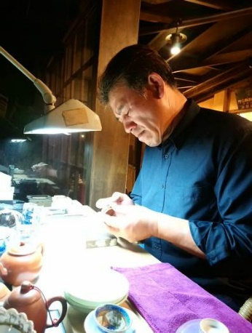
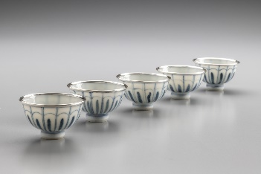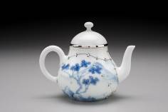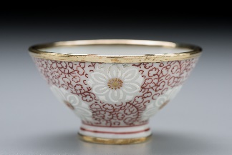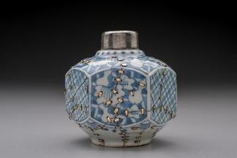
漆藝工藝師 張李孺老師  教學資歷  - 2011~2014 大葉大學設計暨藝術學院(漆藝工坊)助教。  - 2017~2018 南投文化局「王賢民漆藝傳習」助教。  - 2018 ~ 南投文化局漆藝講師。  教學資歷  - 2013 苗栗美展「應用設計與綜合媒材」佳作。  - 2013 宜蘭美展「東方媒材類」入選。  - 2015 宜蘭美展「東方媒材類」入選。  - 2018 工藝競賽「美術工藝組」新光三越獎。 | 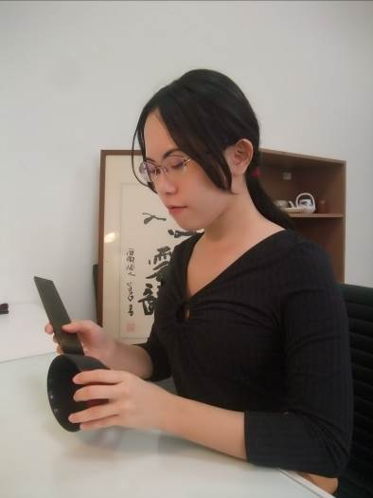
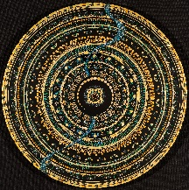
參考作品，實際材料以現場為主
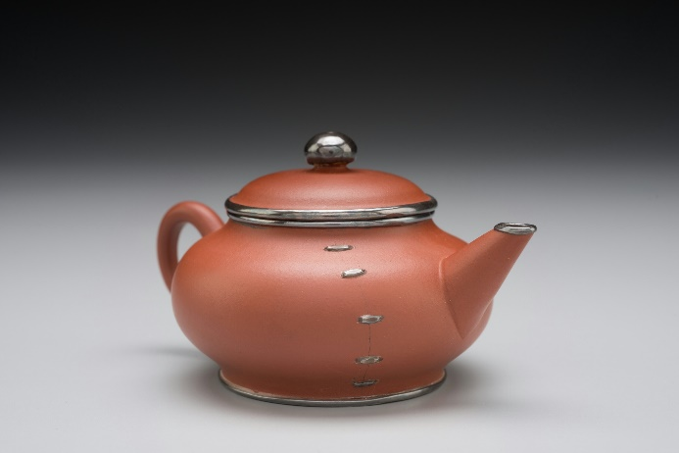 | 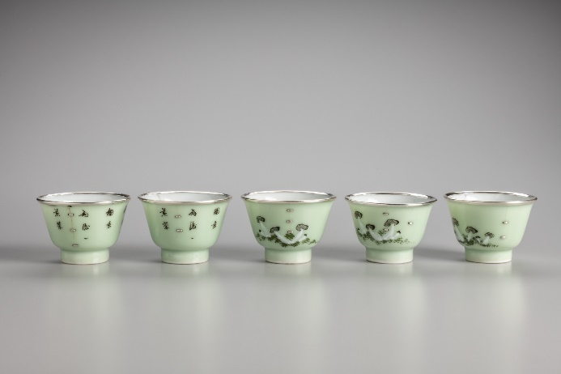
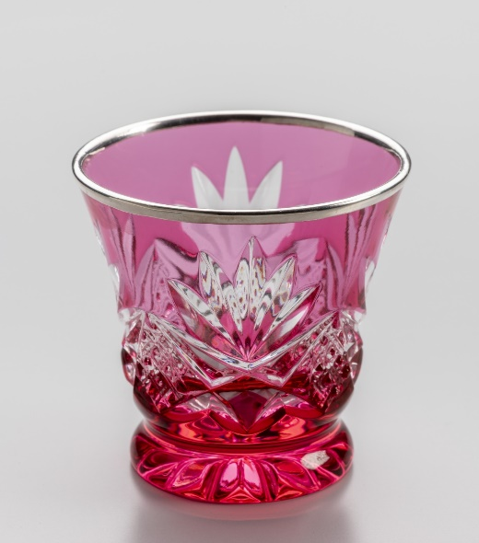 | 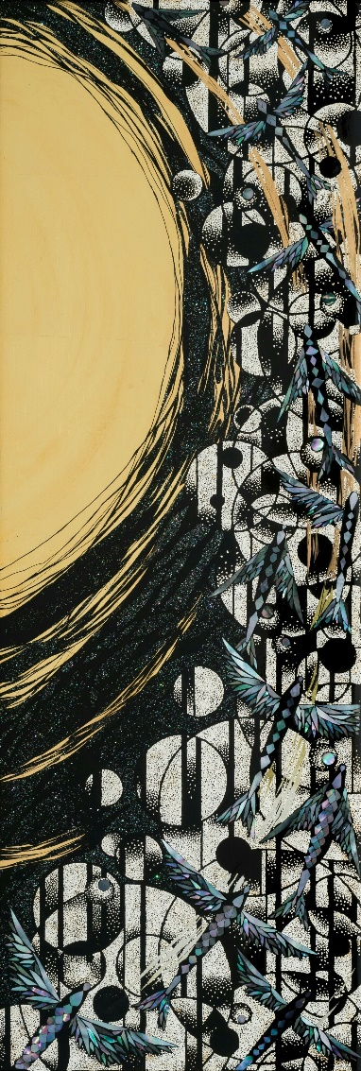
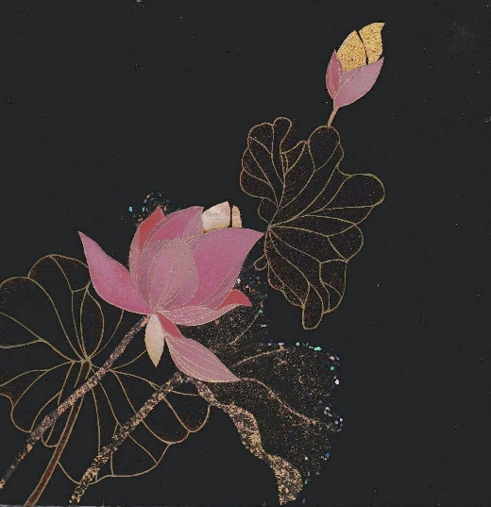

【附表二】【公辦班報名表】
國立臺灣工藝研究發展中心 苗栗工藝產業研發分館「工藝工坊」
109年工藝推廣公辦班第二期報名表
＊請務必詳填個人基本資料
*中文姓名 |  | *英文姓名 | （以護照為準，請務必填寫） |  | 浮貼半身正面2吋相片（背面請寫上班別及姓名）
*通訊地址 | □□□-□□（請務必填寫郵遞區號）
性 別 | □男 □女 | 年 齡 |  | 歲
教育程度 |  | 電子信箱
*手 機 |  | *電 話 |  | （H） （O）
工作單位 |  | 相關經歷
*緊急連絡人 |  | *緊急連絡人電話
*報名班別  公辦班 | □ 1.金屬板材加工技法運用(週六班)  □ 2.鑲嵌扣瓷與漆藝基礎(六日班)
※請注意：  1.請貼身份證正、反面影本各一張，清晰正確之身份證字號。  2.證件可填寫註明：辦理109年工藝推廣公辦班課程報名用。  3.未檢附身分證、照片者，不核發證書。 |  |  | ※請注意：  1.課程結束後由本中心完成公務人員終身學習時數登錄。  2.未檢附者，恕難受理報名。
公務人員終身學習時數（務必勾選）：

□需要 □不需要
個人資料使用同意書

本人 參與國立臺灣工藝研究發展中心（以下簡稱工藝中心）苗栗分館工藝工坊-「109年工藝推廣班第二期」招生，茲同意機關為業務之需要，將相關報名資料（含圖片及文字）供工藝中心自行或合法公開處理與應用，包含建置於機關網站、刊物、出版品及與機關相關之電子媒體與網路平台等，並授權第三者合法使用。
工藝中心將基於個人資料保護法及相關法令之規定下，依隱私權保護政策，蒐集、處理及利用您的個人資料。您同意工藝中心以您所提供的個人資料確認您的身份、與您進行連絡、提供您相關服務及資訊，以及其他隱私權保護政策規範之使用方式。工藝中心針對您的個人資料利用之期間，自您簽署同意起至您請求刪除個資為止。
您可依個人資料保護法，就您的個人資料向工藝中心進行查詢或請求閱覽、請求給複製本、請求補充或更正、請求停止蒐集及處理與利用、請求刪除。但因您行使上述權利而導致工藝中心相關業務對您的權益產生減損時，工藝中心不負相關賠償責任。

此致
國立臺灣工藝研究發展中心

立同意書人
簽名：

中 華 民 國 109 年 月 日

109年工藝推廣班第二期
研 習 保 證 書

本人 姓名 ________________ ，身份證字號 __________________ ，
報名參加 苗栗工藝產業研發分館「109年工藝推廣班第二期」課程。願以最認真態度學習，完成課程進度，並切實遵守下列規定事項：
一、愛惜實習工坊所有設備、公發器具材料與宿舍公物，如有損毀願照價賠償。
二、遵守工坊管理規定，發揮團隊榮譽精神，自動自發維護環境整潔。
三、願負責盡職輪流擔任工坊值日服務與研習日誌紀錄工作。
四、研習期間不任意請假或遲到早退耽誤課程，願身體力行達成研習進度；研習完成作品同意留置工藝中心一段時間辦理展覽推廣使用。
五、研習期間分發的講義教材或參考樣本、試作品、書籍資料等，屬於工藝中心、該原作者或講師所有，願遵守著作權相關規定，以示尊重。
六、研習期間請假若超過本中心「工藝文創產業人才培育計畫作業要點」規定之時數，無異議自行退訓，並繳回已分發的器具材料；所繳交之學費、器材費等自願放棄。如有不良言行，願接受告誡糾正，必要時得通知家長與保證人前來處理。
七、同意本中心為執行「109年工藝推廣班第二期」相關業務蒐集本人資料，於中華民國「個人資料保護法」與相關法令之規範下，蒐集、處理及利用本人資料。

研習人簽名： ___________________

研習人電話： ___________________

中 華 民 國 109 年 月 日

